TUẦN 6
Môn Âm nhạc Lớp 4
Chủ đề 2: Quê hương
Tiết 6
Ôn tập bài hát: Cò lả
Nghe nhạc: Lí kéo chài
Thời lượng: 1 tiết; Thời gian thực hiện .../10/2023
I. YÊU CẦU CẦN ĐẠT:
1. Phát triển năng lực âm nhạc
- Hát đúng cao độ, trường độ, sắc thái bài Cò lả.
- Hát rõ lời và thuộc lời, biết hát kết hợp gõ đệm và vận động.
- Nghe bài Lí kéo chài kết hợp vận động cơ thể hoặc gõ đệm phù hợp với nhịp điệu.
2. Phát triển năng lực và phẩm chất
- Về năng lực chung: Góp phần phát triển năng lực tự chủ và tự học (qua hoạt động cá nhân khi thể hiện bài hát Cò lã, nhe nhạc bài Lí kéo chài); Năng lực giao tiếp và hợp tác (qua ; nhóm; tổ và cả lớp khi thể hiện bài hát Cò lã, bài nghe nhạc); Năng lực Sáng tạo (qua hoạt động biều diễn bài hát Cò lã, nghe nhạc Lí kéo chài).
- Về phẩm chất: Góp phần giáo dục HS yêu quý các làn điệu dân ca ở các vùng miền khác nhau và trân trọng người lao động. Biết thể hiện tình cảm yêu quê hương, yêu đất nước.
II. ĐỒ DÙNG DẠY HỌC:
1. Giáo viên:
- Máy tính, file âm thanh, hình ảnh, video, SGK
- Đàn phím điện tử, nhạc cụ gõ (Thanh phách, Song loan, Trống con…..)
2. Học sinh:
- Sách Âm nhạc, vở ghi nhạc
- Nhạc cụ gõ (Thanh phách, Song loan …)
III. CÁC HOẠT ĐỘNG DẠY HỌC CHỦ YẾU:
HOẠT ĐỘNG CỦA GV | HOẠT ĐỘNG CỦA HS
1. Hoạt động khởi động: 3 Phút

* Mục tiêu: Tạo tâm thế thoải mái, phấn khởi trước khi vào giờ học.
*. Cách tiến hành:  - Yêu cầu HS: Vận động cơ thể theo nhịp độ thay đổi  - Nhận xét, tuyên dương và liên hệ vào bài học | * Hoạt động cả lớp  - Cả lớp thực hiện với các nốt nhạc:  Đô: Giậm chân; Mi: vỗ tay xuống đùi  Son: búng ngón tay; Đô: Vỗ tay lên cao
2. Hoạt động hình thành kiến thức mới: 25 – 27 Phút
Nội dung 1: Ôn hát: Cò lả
* Mục tiêu:- Hát hòa giọng, kết hợp vận động phụ họa bài hát
- Biết sử dụng nhạc cụ khi gõ
- HS biết hát đúng giai điệu và đúng lời ca.
*.Cách tiến hành:  - Cho HS nghe lại bài hát,  - Cho HS hát cùng nhạc đệm 1-2 lần, tập lấy hơi và thể hiện sắc thái.  - Hướng dẫn HS hát theo hình thức xướng và xô:  - Theo dõi nhận xét, sửa sai  * Hát và kết hợp vận động phụ họa bài hát:  - Gợi ý hướng dẫn HS hát kết hợp vận động phụ họa  - Mời HS xung phong hát kết hợp thể hiện động tác minh họa.  - Hướng dẫn HS tập biểu diễn bài hát Cò lả theo hình thức đơn ca, song ca, tốp ca, đồng ca kết hợp vận động  - Nhận xét, tuyên dương động viên HS | * Hoạt động cả lớp  - Có thể vỗ tay hoặc Đứng tại chỗ thực hiện vận động nhẹ nhàng.  - Hát cùng nhạc đệm 1-2 lần, tập lấy hơi và thể hiện sắc thái.  - Lắng nghe, hát theo hướng dẫn  Phần1 (Lĩnh xướng) Một HS hát Con cò ... ra cánh đồng  Phần2 (xô) Cả lớp hát Tình tính tang …nhớ hay chăng”.  - Theo dõi, cá nhân tự thực hiện theo gợi ý.  Câu hát Động tác  Con cò, cò bay lả, lả bay la. Hai tay dang rộng làm động tác chim bay.  Bay từ, từ cửa phủ, bay ra, ra cánh đồng. Tay trái chống hông, tay phải đưa lên cao từ trong ra ngoài, và làm tương tự với tay trái.  Tình tính tang tang tính tình Hai tay mô phỏng động tác chơi đàn sau đó đổi bên.  Ơi bạn rằng, ơi bạn ơi, Hai tay chụm lên miệng như chim hót  rằng có biết, biết hay chăng, Ngón trỏ tay trái chỉ vào miệng, tay phải chống hông. Làm tương tự với tay phải.  rằng có nhớ, nhớ hay chăng. Hai tay lần lượt vắt chéo trước ngực sau đó mở rộng ngang ngực từ trong ra ngoài.  - Xung phong hát kết hợp thể hiện động tác minh họa  - Thực hiện trình bày, biểu diễn theo các hình thức Cả lớp, Tổ, nhóm  - Lớp nhận xét bạn
Nội dung 2: Nghe nhạc: Lí kéo chài (khoảng 15 phút)
* Mục tiêu:
- Biết lắng nghe và biểu lộ cảm xúc theo giai điệu, lời ca
- Nghe bài Lí kéo chài kết hợp vận động cơ thể hoặc gõ đệm phù hợp với nhịp điệu.
* Cách tiến hành:    - Giới thiệu ngắn gọn về xuất xứ và tên bài hát  - Cho HS nghe bản nhạc (lần 1) và nêu một số câu hỏi.  - Cho HS nghe bản nhạc (lần 2) hướng dẫn các em nghe kết hợp gõ đệm, vận động cơ thể phù hợp với nhịp điệu.  - Cho HS nghe nhạc (lần 3) GV hát một câu khoảng 1-2 lần, ví dụ Biển khơi thân thiết với ta, khoan hỡi khoan hò, rồi mời HS hát lại. Có thể thực hiện với câu hát khác hoặc cho HS xung phong hát lại những câu các em nhớ.  - Theo dõi, nhận xet, tuyên dương khích lệ. | * Hoạt động cả lớp: Nghe nhạc  Lí kéo chài Dân ca Nam Bộ Đặt lời mới: Hoàng Lân  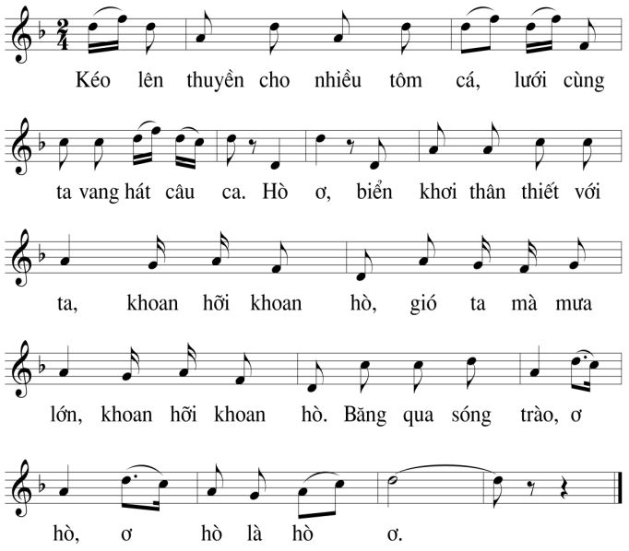  - Tìm hiểu về xuất xứ và nội dung bài hát:  Việt Nam là một quốc gia đa dân tộc với nền văn hóa lâu đời, do đó dân ca Việt Nam thật phong phú, đa dạng. Kho tàng dân ca Việt Nam bao gồm nhiều vùng miền, nhiều thể loại: Dân ca quan họ ở Bắc Ninh, Dân ca của các dân tộc miền núi phía Bắc, dân ca của các dân tộc Tây Nguyên (Gia-rai, Ê-đê, Ba-na, Xơ-đăng) đều có bản sắc riêng. Tiết nhạc hôm nay cô sẽ giới thiệu đến các em thể loại đặc trưng của vùng miền chúng ta đó là dân ca Nam bộ với bài hát Lí kéo chài do nhạc sĩ Hoàng Lân đặt lời mới.  Bài hát thể hiện tinh thần lao động và niềm lạc quan, yêu đời của người dân đánh cá.  - Nghe bản nhạc lần 1 và trả lời một số câu hỏi:  + Nội dung bài hát nói về điều gì?  + Bài hát sôi nổi hay nhẹ nhàng?  + Nhịp độ bài hát nhanh hay chậm?  + Giọng hát là của trẻ em hay của người lớn?  + Người hát là nam hay nữ?  + Hình thức hát là đơn ca hay tốp ca?...  - Vừa nghe nhạc lần 2 kết hợp gõ đệm, vận động cơ thể phù hợp với nhịp điệu.  - Nghe nhạc lần 3 thực hiện theo sự hướng dẫn của GV, xung phong hát lại những câu các em nhớ
3. Hoạt động vận dụng, trải nghiệm (3 phút)
* Mục tiêu: - Giúp HS nhớ lại nội dung bài học, về nhà biết vận dụng biểu diễn và sáng tạo thêm các động tác phụ họa cho bài hát.
* Cách tiến hành  - Cho nêu nội dung của bài học hôm nay?  - Khen ngợi các em có ý thức tập luyện, hát hay, vận động tốt. Động viên những em còn rụt rè, chưa mạnh dạn cần cố gắng hơn.  - Giáo dục các em phải luôn có tinh thần giữ gìn các bản sắc văn hoá dân tộc, giữ gìn các làn điệu dân ca.  - Dặn về nhà ôn lại bài hát Cò lả, vỗ tay và vận động phụ hoạc cho người thân xem | * Hoạt động cả lớp  - Một số HS nêu  - Rút kinh nghiệm để bản thân thực hiện ngày một tốt hơn.  - Liên hệ bản thân: nêu những việc làm thiết thực để giữ gìn các bản sắc văn hoá dân tộc, giữ gìn và bảo vệ các làn điệu dân ca.  - Thực hành luyện tập ở nhà với sự giúp đỡ của gia đình.
IV. ĐIỀU CHỈNH SAU BÀI DẠY:
..................................................................................................................................................................................................................................................................................................................................................................................................................

